Nama : Miftakhuddin Falaki

Npm : 201843501551

Kelas : R5W

Tugas pertemuan 14

**Source code**

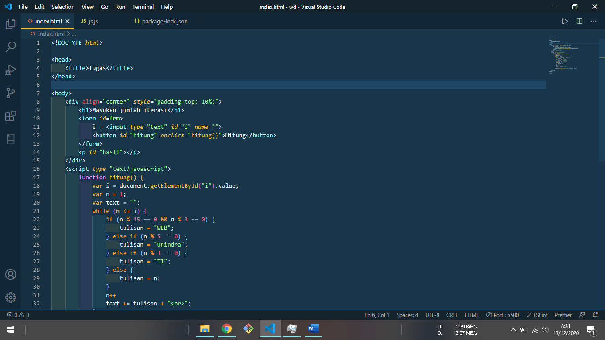

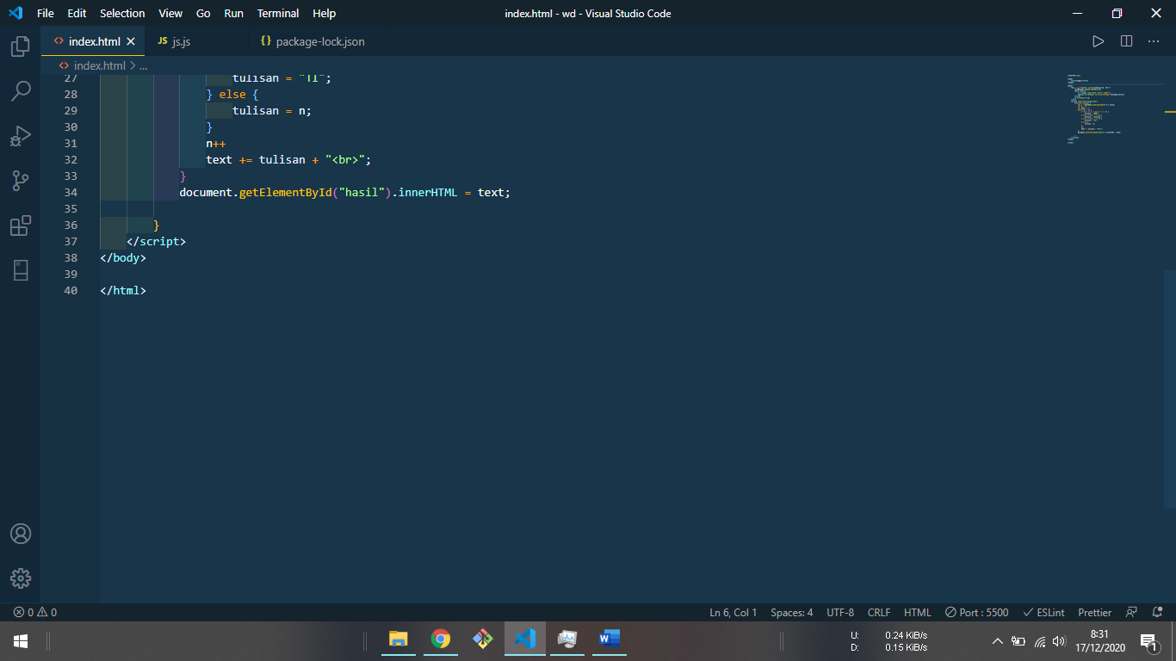

**Output**

